**LEVANTAMENTO DE REQUISITOS SGPLAN**

Versão: 1.3

# Equipe

Elaborado por: Lindolfo Caetano Pereira Júnior

Requisitos levantados com: Iza Fernanda Rodrigues Dourado

Aprovado por: Iza Fernanda Rodrigues Dourado

Cynthia Piedade dos Reis Ferreira

# INTRODUÇÃO

Este relatório apresenta, de forma preliminar, as necessidades mínimas do SGPLAN para que a CGPLAN possa realizar o monitoramento do PAS por meio do sistema. A análise teve como referência a planilha Excel utilizada para gestão do contrato 940 na CGPLAN, denominada “controle_cronograma_940_2014”.

LOREM IPSUM LOREM IPSUM

LOREM IPSUM

LOREM IPSUM

LOREM IPSUM LOREM IPSUM

LOREM IPSUM

LOREM IPSUM

LOREM IPSUM LOREM IPSUM

LOREM IPSUM

LOREM IPSUM

LOREM IPSUM LOREM IPSUM

LOREM IPSUM

LOREM IPSUM

LOREM IPSUM LOREM IPSUM

LOREM IPSUM

LOREM IPSUM

# CRONOGRAMA DE PLANEJAMENTO

Considerando que o SGPLAN tem como fim subsidiar a gestão, as informações ligadas ao planejamento de execução de um edital precisam ser armazenadas e tratadas. Uma vez que, os lotes têm cronogramas pré-definidos o sistema deverá ser capaz de gerar o cronograma de acordo com o edital, viabilizando desta forma o cruzamento futuro entre o que foi planejado e o que foi executado, permitindo a análise da efetividade do planejamento.

Observa-se que um lote é composto por atividades e produtos fixos, porém nem todo lote (isto fora do contrato 940) tem produtos iguais. **Atividades tem produtos e subprodutos fixos.** Isto posto a figura 1, apresenta uma notação conceitual da geração do prazo planejado.

**Uma vez que as atividades 01, 07 e 08 não estão vinculadas a estudos de viabilidade, elas deverão ser tratadas dentro do modulo de contratos. Suas ordens de início estão vinculadas ao contrato e não por demanda como os produtos.**

Figura 1 - Notação conceitual de um lote



A geração do cronograma de planejamento deverá seguir o que está preconizado no edital, a notação de prazo de execução de um lote (Figura 2) é definida pelos prazos de execução de seus produtos. Vale ressaltar que poderá ocorrer no curso da execução mudanças no cronograma planejado (Aditivos no edital), as quais o sistema precisa ser capaz de absorver.

Figura 2 –Notação conceitual do cronograma



# REQUISITOS BÁSICOS

* Cadastro do planejamento dos estudos, conforme edital;
* Monitoramento de movimentação dos lotes;
* Acompanhamento das medições;
* Relatório de acompanhamento por lote;
* Relatório de acompanhamento por atividade ou produto;
* Relatório de acompanhamento de medições;
* Relatório por “br/uf” – “uf/br” – “uf” – “br”;

# REQUISITOS ESPECÍFICOS

## Cadastro do planejamento dos estudos, conforme edital

No momento da elaboração do edital é definido um cronograma, ou seja, o planejamento do DNIT para execução. Desta forma esta informação deve ser registra a fim de permitir a análise da efetividade do planejamento inicial.

## Monitoramento de movimentação dos lotes

E necessário o acompanhamento de toda a movimentação dos produtos durante sua execução. Sendo registrados prazos previstos e prazos realizados, desde a elaboração da primeira Ordem de Serviço ligada ao primeiro produto (que inicia a execução do lote) até a quitação da última Ordem de Serviço do último produto (que finaliza a execução do lote).

Desta forma o sistema deverá conter um controle de movimentação e também a possibilidade de envio de comunicação por meio de E-mail, de modo a permitir que a comunicação do resultado da análise técnica realizada pelo DNIT seja enviado para a executora por meio do sistema, desta forma será possível o monitoramento do tempo de resposta por parte da empresa.

Nesta fase não será necessária a geração de documentos no sistema, porém é imprescindível a possibilidade e obrigatoriedade de se anexar o documento de análise, RACP ou RACD quando for o caso.

## Acompanhamento das medições

Considerando não existir nenhum sistema de controle que relacione produtos e medições é necessária a elaboração de ferramenta que possibilite a vinculação da movimentação dos produtos e seu pagamento, com o fim de evitar duplicidade de pagamentos.

## Relatório de Acompanhamento por lote

Considerando a existência de Atividades, produtos e Subprodutos em um lote, o sistema deverá ser capaz de demonstrar de forma resumida a situação de cada lote e seus produtos, conforme a planilha “controle_cronograma_940_2014” utilizada atualmente no âmbito da assessoria CGPLAN.

Deverá existir ainda uma linha do tempo relacionando as entregas finais dos produtos;

## Relatório de acompanhamento por atividade

Cada atividade e seus produtos e subprodutos devem gerar relatórios de acompanhamento que permitam ao técnico acompanhar a minucia da execução do produto a exemplo da planilha “controle_cronograma_940_2014”.

## Relatório por “BR/UF” – “UF/BR” – “UF” – “BR”

O sistema deverá ter a capacidade de permitir consultas e geração de relatórios por BR-UF, UF-BR, UF ou BR. Por exemplo, a BR101, cruza diversos estados desta forma é necessário observar os estados a partir da seleção do número da BR, também o contrário ao selecionar uma determinado estado, no qual a 101 passe ela deverá aparecer. Também é necessário que seja possível buscar todas as BRs de uma UF e todas as UFs de uma UF.

# MEDIÇÃO

O sistema deverá apoiar o processo de pagamento por meio do acompanhamento das medições. Deverá ser criada uma pauta de produtos a serem pagos, que possibilite ao fiscal habilitar os produtos para pagamento, nesta tela deverá aparecer ainda o resultado da avaliação do produto bem como a incisão do técnico quanto ao pagamento.

A medição conta com uma especificidade no produto 3.1.1 (Pesquisa de Tráfego Origem/Destino DNIT), no qual foram contratadas pesquisas de 7 (sete) dias e podem ser realizadas pesquisas de 3 (três) dias, desta forma o sistema deverá somas as pesquisas de três dias e pagá-las em múltiplos de sete, sempre pagando a partir da mais antiga.

# TELAS LEVANTADAS COMO NECESSÁRIAS PELO DNIT

## Cadastro de lote



## Movimentação de produtos que funciona como cadastro

Telas de tramitação de produtos, sendo que o início da tramitação é o início da execução. Os status do processo seguiram o seguinte percentual:

* Início da execução – 30%
* Análise – até 80%
  + Ruim – 40%
  + Regular – 50%
  + Bom – 65%
  + Muito bom - 80%
* Revisão, será atribuída na reanalise, com os percentuais acima;
* RACP – 95%
* RACD – 100%

## Tela movimentação geral



## Tela movimentação atividade 3



## Edição do responsável pelos produtos

No cadastro do lote é designado um responsável geral, porém alguns produtos podem ter outros analistas, nessa tela deverá ser possível realizar esta ação

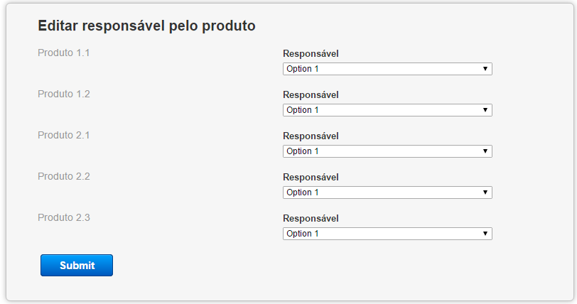

## Cadastro de Ordem de Serviço

Não é necessária pois ira ser informado apenas o número do oficio e a OS será anexada no sistema.

## Cancelamento de movimentação

Caso ocorra uma movimentação equivocada, o administrador ou usuário designado deverá conseguir cancelar a movimentação realizada.

## Pauta

Lista todos os produtos a serem analisados pelo técnico, e permite a ele ir diretamente para a tramitação.



## Cadastro de medição

Cadastro de medição de cada produto.

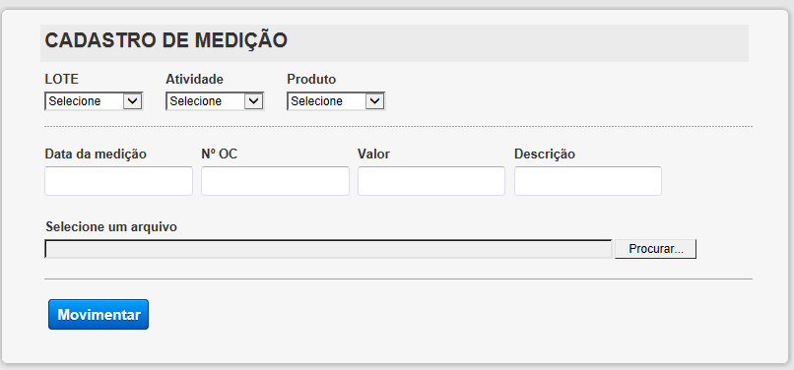

# Ações específicas do contrato 940

Considerando que o contrato 940, possui especificidades e algumas informações já se encontram bem consolidadas nas planilhas utilizadas na CGPLAN, sugere-se que sejam importados para o sistema, como carga inicial:

1. Importação do cronograma existente;
2. Importação dos responsáveis pelos produtos;
3. Importação dos cronogramas realizados até o momento;